**Что такое крестики-нолики?**

Крестики-нолики на Python – одна из игр, в которые играют два игрока на квадратной сетке 3 x 3. Каждый игрок заселяет клетку в свои ходы, стараясь поставить три одинаковых метки по вертикали, горизонтали или диагонали. Первый игрок использует Крестик (X), а другой использует Ноль (O).

**Дизайн крестиков-ноликов**

Мы будем использовать командную строку, чтобы играть в крестики-нолики.

Задача: если игроку нужно отметить определенный блок, он должен ввести соответствующую цифру, отображаемую в сетке. Например, мы хотели занять верхний правый блок, а затем нам нужно ввести цифру 3 в терминал.

**Хранение данных**

Принцип любой игры основан на механике игры. Поскольку мы создаем относительно простую и легкую игру, включенная в нее механика также проста.

В любой момент времени требуются две важные части информации:

Состояние сетки:

мы должны создать структуру данных, которая будет содержать состояние каждой ячейки. Состояние может быть как занятым, так и вакантным.

Ходы каждого игрока:

каким-то образом требуется знание прошлых и настоящих ходов каждого игрока, то есть позиций, занятых ‘X’ и ‘O’.

**Проверка победы или ничьей**

После каждого хода нам нужно проверять, выиграл ли какой-либо игрок матч или матч был ничейным. Мы можем

**Смена текущего игрока**

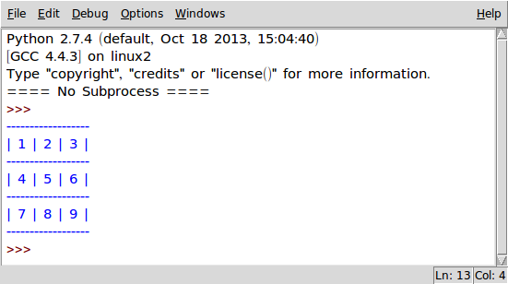У каждого игрока за один ход был только один шанс. Таким образом, после каждого успешного повторения текущий игрок будет заменен.

